Для размещения на сайте, в раздел пресс-служба

Рекомендации для населения при покупке бутилированной воды

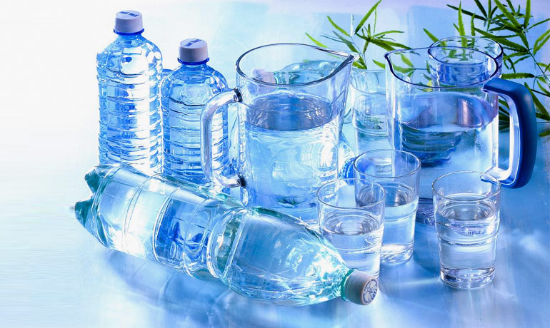

Расфасованная в заводских условиях бутилированная вода - один из самых распространенных и востребованных товаров на полках магазинов, особенно в жаркий летний период.

Бутилированная вода бывает нескольких видов (природная минеральная, искусственная минеральная, пресная питьевая натуральная и искусственно созданная) и категорий (первая и высшая).

В зависимости от качества воды, расфасованную воду подразделяют на 2 категории:

* первая категория- вода питьевого качества (независимо от источника ее получения) безопасная для здоровья, полностью соответствующая критериям благоприятности органолептических свойств, безопасности в эпидемическом и радиационном отношении, безвредности химического состава и стабильно сохраняющая свои высокие питьевые свойства;
* высшая категория- вода безопасная для здоровья и оптимальная по качеству (из самостоятельных, как правило, подземных, предпочтительно родниковых или артезианских, водоисточников, надежно защищенных от биологического и химического загрязнения).

Пресная питьевая искусственная вода получается следующим образом: берется вода из водопровода и доочищается, а потом добавляются минеральные добавки. Наиболее качественная вода – та, что добывается из природного подземного источника. Она обрабатывается малым количеством фильтров от микробов, вирусов, паразитов и грубых элементов типа песка. В воду могут быть добавлены добавки микро- и макроэлементов, если в ее составе их мало, чаще всего, это йод и фтор. Пресную воду можно пить каждый день.

Природная минеральная вода добывается из артезианских скважин, минеральных источников. Минеральную воду пьют в определенных дозах для лечения.

Искусственная минеральная вода получается с помощью добавления минеральных солей, микро- и макроэлементов. Состав и концентрация на 1 л данных веществ должен быть указан на этикетке.

Первая категория бутилированной воды подтверждает, что она безопасная для употребления. Высшая категория бутилированной воды подвергается тестированию по мировым стандартам безопасности и указывает на то, что она полезна.

Каждая этикетка питьевой бутилированной воды обязательно должна содержать следующую информацию:

* наименование воды с указанием вида, типа и категории питьевой воды в соответствии с классификацией;
* наименование и местонахождение источника;
* наименование и местонахождение изготовителя, упаковщика, экспортера и импортера;
* товарный знак изготовителя (при наличии);
* номинальный объем воды (л);
* дата изготовления (розлива);
* общая минерализация (мг/л);
* общая жесткость (мг-экв./л);
* указания по применению (для воды специального назначения);
* содержание анионов и катионов (мг/л), позволяющих идентифицировать конкретную продукцию;
* условия хранения; срок годности;
* обозначение документа, по которому изготовлены вода.

Чтобы получить от бутилированной воды наибольшую пользу, предлагаем ознакомиться с рекомендациями по выбору воды.

1. Прежде всего, внимательно осмотрите бутылку. Она должна быть новой, упругой без повреждений и дефектов. Пробка должна быть герметично закрыта. Этикетка должна быть как следует приклеена к бутылке. Слегка взболтайте бутылку и посмотрите, осядет ли осадок на ее дно. Воду с осадком лучше всего не брать, так как она может оказаться некачественной или просроченной.

2. Покупайте воду, добытую из натуральных источников - из родника или артезианской скважины.

3. Обходите стороной бутилированную воду, добытую из общественных источников.

4. Обратите внимание на содержание этикетки.

5. Обратите внимание на производителя. При выборе бутилированной воды лучше всего отдать предпочтение отечественному производителю, так как в данном случае можно иметь хоть какие-то представления об источниках ее получения.

6. Изучите знаки на упаковке. На дне бутылки или на ее обратной стороне должен располагаться знак, обозначающий тип пластика, из которого была сделана бутылка. Большинство бутылок с водой изготавливаются из полиэтилентерефталата (ПЭТ). Данный тип пластика используется для изготовления пластиковых емкостей различного вида и был официально признан безопасным. Химическое вещество бисфенол А (также известное как «ДФП») в последнее время находится под пристальным вниманием. Как и в случае с ПЭТ, товары, содержащие ДФП, имеют специальную маркировку.

        7. Правильно храните бутилированную воду для поддержания качества и сохранности продукта. Храните бутылки с водой подальше от света и тепла. Лучше всего держать их в прохладном и темном месте.

Филиал ФБУЗ «Центр гигиены и эпидемиологии в Л.Л. Филиппова

Чувашской Республике –Чувашия в г. Новочебоксарске»